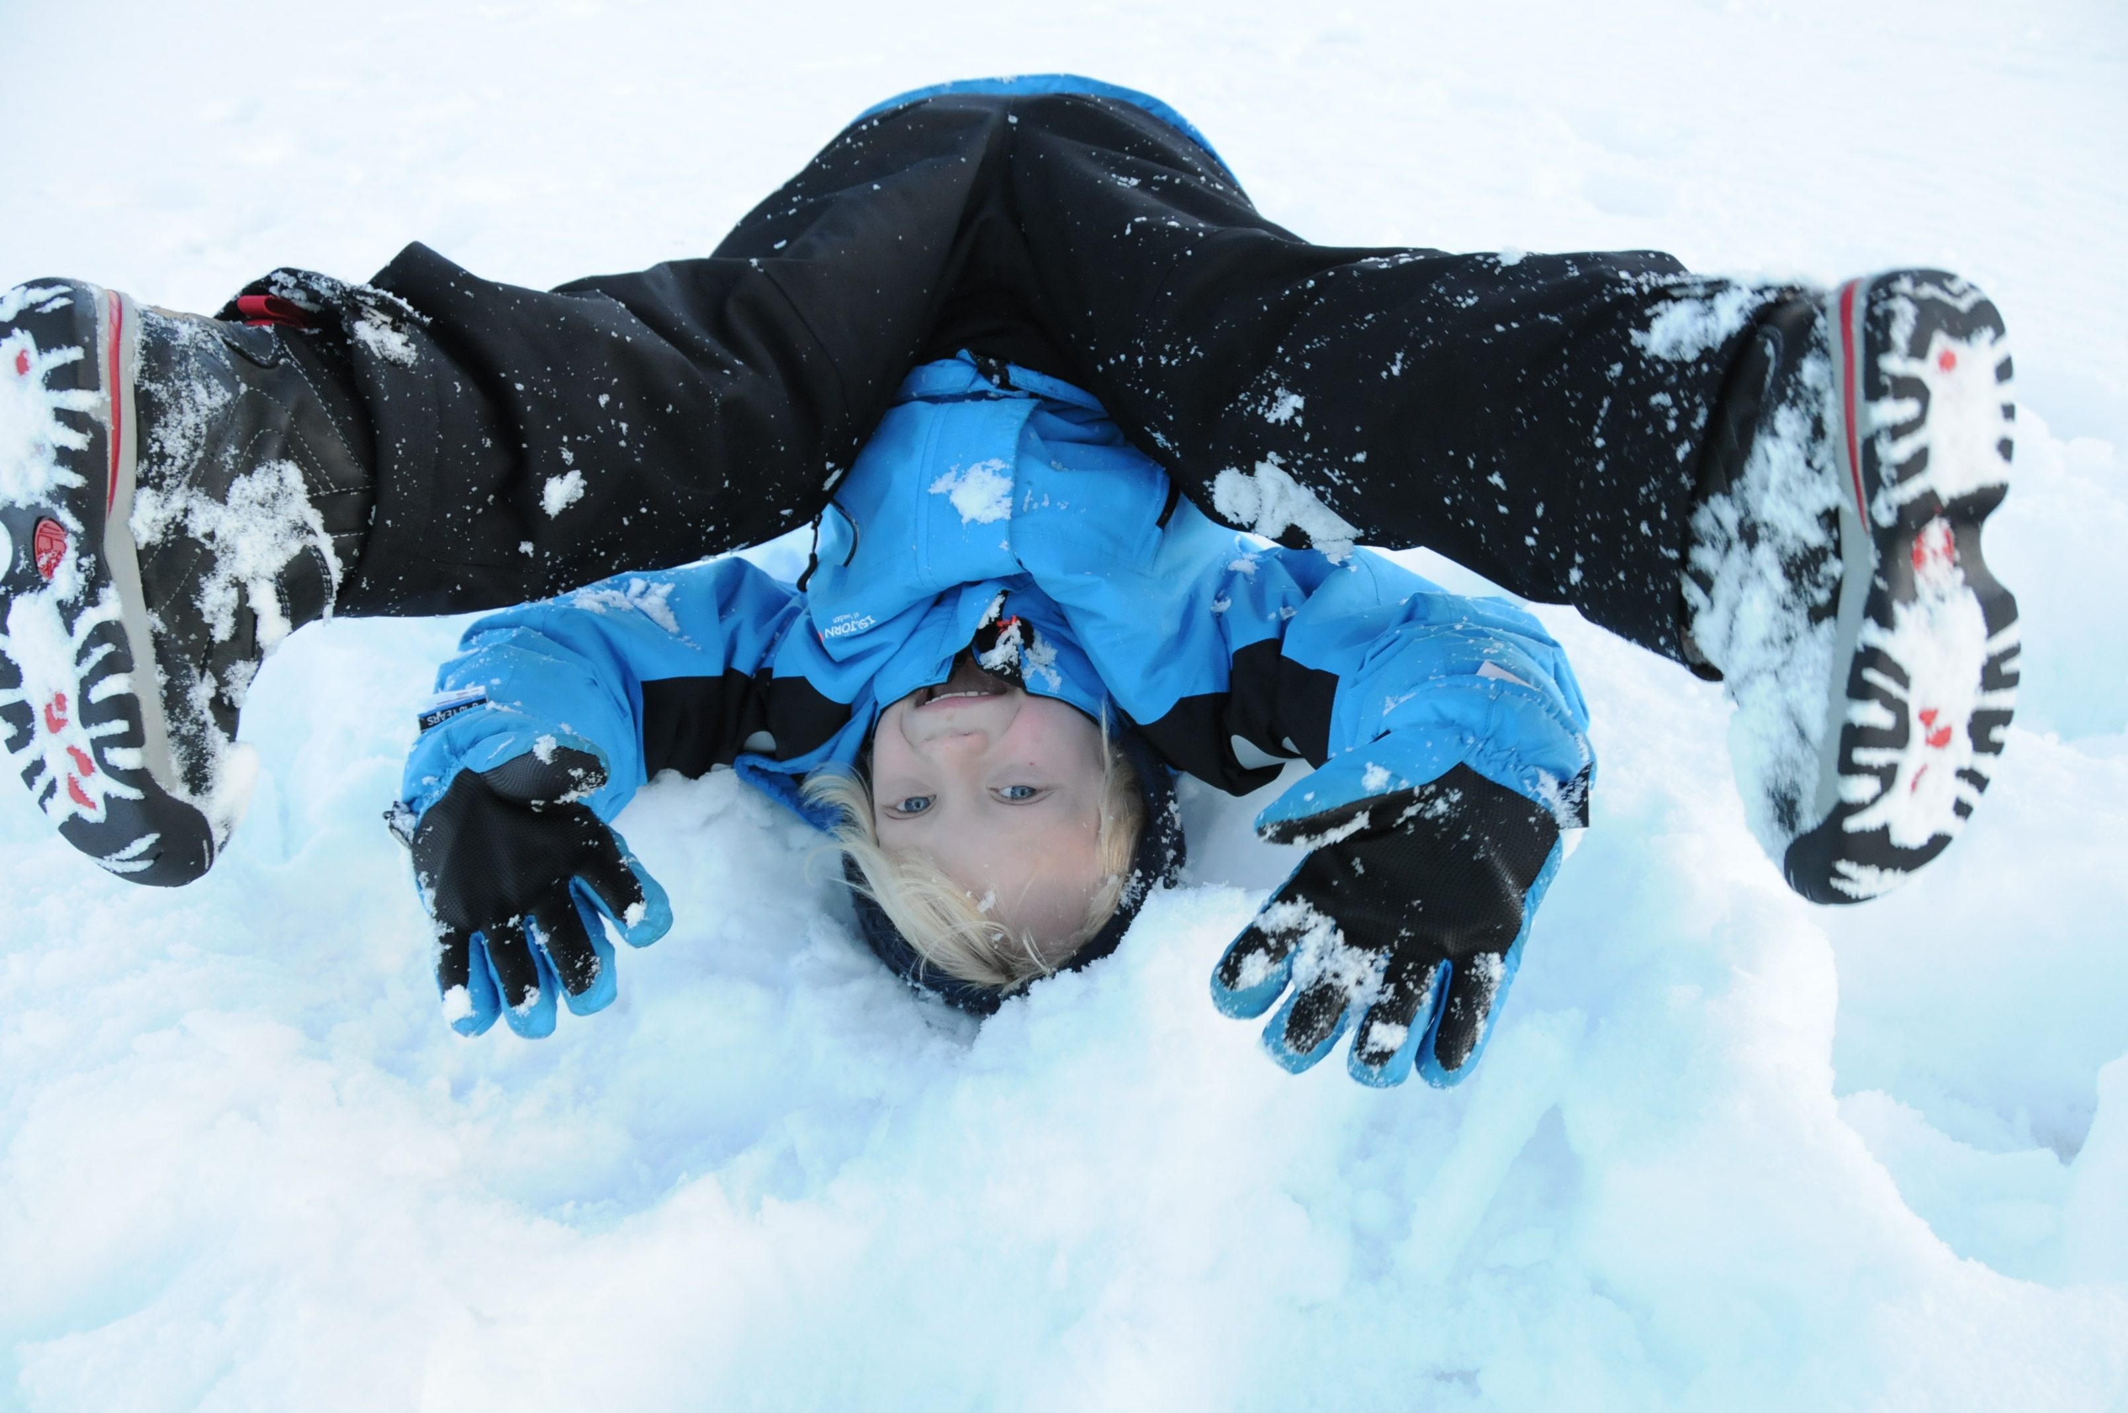

**11.00 Mulles äventyrsbana öppnar, tipspromenad, frågetävling, grillen öppnar. Pröva på olika aktiviteter i barngrupper tex Skogsmemory, Eld och knopar, Balansera på rep, Följ snöre med ögonbindel**

**12.00 Kasta livlina, borra i isen, skridskoteknik samt iskunskap**

**12.30 Skogsmulle med vänner kommer på besök**

**13.00 Plurrövning i vak för den som anmält sig och har lämplig utrustning kan delta.**

**13.30 -14.00 Grillning, tipspromenad , Vad vet du om is- frågetävling mm fortsätter**

**PROGRAM**

Sundby **söndagen den 19 februari** 2023 kl11-14